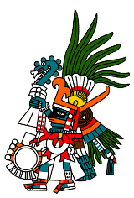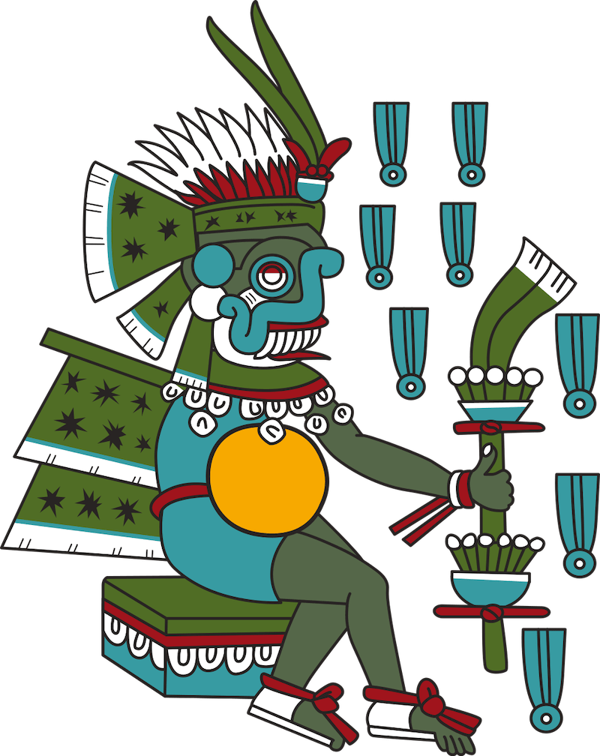**Centro de Bachillerato Tecnológico Industrial y de Servicios No. 166**

**“Pablo Torres Burgos”**

Especialidad: ProgramaciónMódulo III: Desarrolla Aplicaciones WEBSubmódulo 3: Desarrolla Aplicación que se Ejecutan en el ServidorDocente: Lic. Martha Cabrera Vázquez

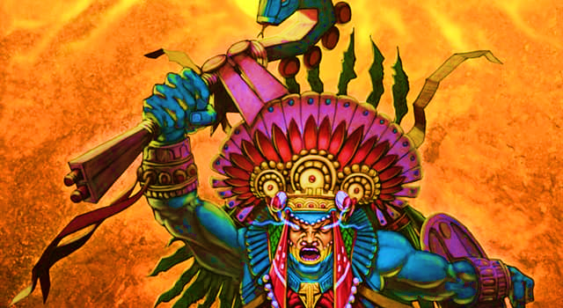**Dioses De La Mitología Azteca***“ Un mundo nuevo, el cual, desconocías ”*Alumno: Ruiz Santos Orlando Periodo: Feb – Jun 22 Grado y Grupo: 4° B

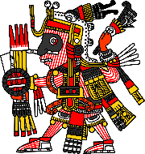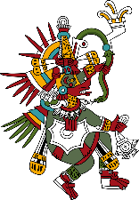

**Justificación:**

El proyecto está enfocado en este tema, porque, pienso que puede ser un tema muy interesante, no solo para los jóvenes, si no también, para los adultos, ya que, estamos hablando de nuestras raíces, es decir de nuestros antepasados. Otro punto, por el cual considero que está página debe ser creada, es el hecho de saber que, en estos tiempos, ya nadie se acuerda de estos temas, ya no son tan relevantes como antes, y lo que yo quiero lograr, es que, se vuelvan a acordar de ellos, que les interese saber sobre la historia de nuestro país, porque si, este tema está ligado a la historia de nuestro país, un ejemplo muy claro de esto que estoy comentando, es el hecho de saber, que el escudo de nuestra bandera, está ligado a un dios de esta cultura. Una de las ventajas más notorias, desde mi punto de vista, sería el hecho de aprender cosas nuevas sobre nuestro país, en especial sobre los dioses de esta cultura. Aprenderíamos sus nombres, el significado de ellos, algunos hechos relevantes de su vida, sus apodos, algunas imágenes alusivas a ellos, entre otros datos extras.Como el sitio web será informativo, otro de los propósitos será fomentar la lectura, porque, vuelvo a lo mismo, en estos tiempos que estamos viviendo hoy en día, se nos está olvidando el habito de leer y lo que yo busco hacer, es un sitio, el cual, a simple vista se vea interesante para el usuario y este mismo, se quede a leer toda la información que proporcionare. A demás, cuando terminen de leer, podrán escribir su opinión al respecto o simplemente recomendar algo, para bien de la página. Otra cosa, por la que pienso que puede ser importante el desarrollo de mi página es, el hecho de que gente de otros países o lugares del mundo, puedan conocer un poco de nuestra historia, es decir, que conozcan nuestras raíces por medio de una de nuestras mitologías. No obstante, otra de las razones del por qué considero que es importante el desarrollo de esta página, sería que, la página estaría fomentando a la cultura general de nuestro país, razón que pienso que no está demás saber o aprender, es por eso que, esta sería una ventaja más de la página, enseñar a la gente un poco de cultura general sobre nuestro hermoso país.



**Definición:**Dioses de la mitología Azteca.

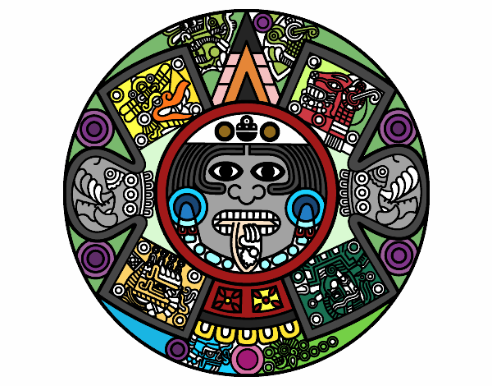**Análisis: Investigación.**

<https://youtu.be/xpznRSI8c9E>Esta liga puede ser de utilidad, para la introducción de mi tema.

Los dioses aztecas fueron entidades supremas que regían la cosmovisión del mundo mexica y también, eran los encargados de mantener el equilibro en relación a su entorno. A lo largo del tiempo, fueron surgiendo una gran cantidad de deidades con funciones y misiones muy específicas. Después de tanto tiempo, es difícil saber cuántas deidades o dioses existieron con exactitud, pero, investigaciones realizadas por expertos, han descubierto que existieron alrededor de una cantidad de 27 dioses, de los cuales, hoy en día conocemos un poco de su información.

1. **Ometéotl: Fue el dios de la dualidad y también era conocido, como dios de la creación.**Se dice que Ometéotl fue uno de los dioses menos conocidos y más llenos de misterio dentro de toda la mitología mexicana. Era esposo de la “señora de la dualidad” Omecíhuatl, una deidad muy antigua, casi desconocida por los pueblos, pero bastante nombrada por varios poemas que pertenecieron a la clase alta. Ometéotl cumplía una función fundamental en la Tierra, pues era él quien la había creado, se encargaba de que todas las cosas que existían en el universo, funcionaran de forma correcta y lo hacía por medio de su gran energía cósmica. A demás, era considero el padre y la madre de todo el universo.

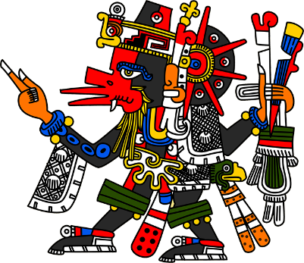

1. 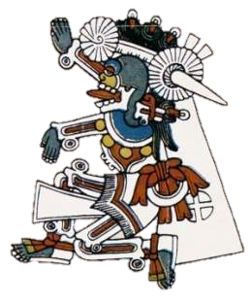**Mictlantecuhtli: Fue el dios de la muerte y señor del Mictlán.**Mictlantecuhtli era conocido como el “dios de la muerte” o “dios de la tierra de los muertos”, en otras palabras, era un dios azteca que se encargaba de la muerte y era en realidad un dios muy conocido, pues prácticamente se le adoraba en todo Mesoamérica. Era muy imponente porque, era el gobernador del inframundo y ejercía toda su soberanía a lo largo del Mictlán. Su principal función era la de poder cuidar, vigilar y proteger los huesos de todas aquellas personas que habían muerto mientras se celebraban los festivales mexicas que eran dedicados a los difuntos.
2. 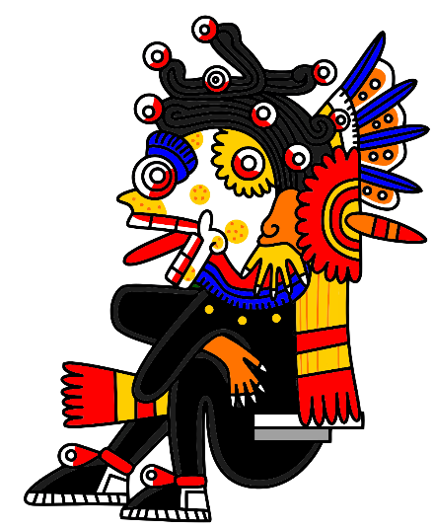**Mictecacihuatl: Fue la diosa de la muerte y la señora del Mictlán.**Mictecacihuatl era conocida como la “señora de la muerte”. Gobernaba el inframundo junto a su esposo y su misión o función, era vigilar los huesos de los muertos, ya que, los aztecas creían que eran una fuente de vida en el próximo mundo. Su calavera sonriente, que estaba postrada en su rostro, está fuertemente relacionada con el día de los muertos, porque, era la viva representación de la muerte. Hoy en día, esta diosa es muy conocida, ya que, en muchos rituales efectuados, en el día de muertos, en México, su imagen es muy usada para hacer alusión a la muerte.
3. 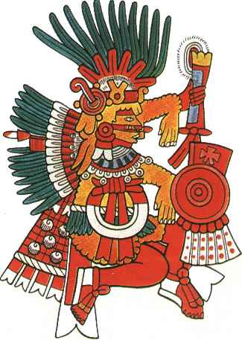**Xipe Tótec: Fue el dios de la abundancia, el amor y la riqueza.**Uno de los principales y más importantes dioses que formaron parte de la cultura antigua de Mesoamérica, principalmente para los aztecas y los toltecas fue Xipe Tótec. Era considerado como el dios de la siembra y los trabajadores de metal, principalmente de la orfebrería y según algunos relatos históricos, el, desprendió toda su piel para así poder ofrecerla como alimento para toda la humanidad. Era considerado una deidad dadora, pero también una deidad destructora, era visto como un dios benévolo y al mismo tiempo maligno. Otro dato importante sobre este dios, es que, fue considerado como el patrono de todos los orfebres de la cultura azteca y tolteca.
4. 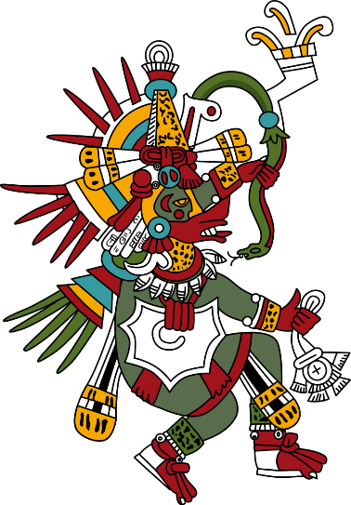**Quetzalcóatl: Fue el dios de la vida y de la sabiduría.**El origen de Quetzalcóatl proviene del idioma náhuatl, de las palabras “quetzal” que tiene como significado ave de hermoso plumaje y “coatl” que significa serpiente. La serpiente emplumada representa principalmente dos aspectos importantes relacionados con lo espiritual. Por una parte, el quetzal es un símbolo que representa al espíritu y la serpiente simboliza lo material. A demás, como dato curioso, podemos decir que fue visto como un dios que otorgaba fuerza y energía, al cual, muchas culturas veneraban, culturas como la Zapoteca, Tolteca, Azteca, Mayas, entre muchas otras.
5. 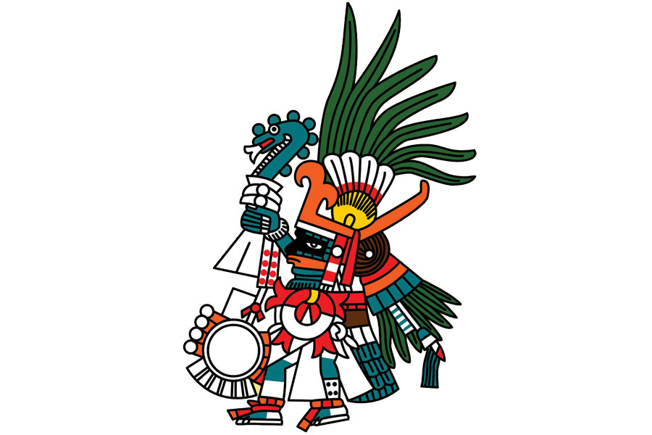**Huitzilopochtli: Fue el dios de la guerra.**Huitzilopochtli fue uno de los dioses más importantes de la cultura azteca, el Dios del Sol, de la guerra y del sacrificio. Fue gracias a él, que el pueblo mexicano pudo ir desde Aztlán hasta el centro de México. Su nombre proviene del idioma náhuatl y está compuesto por el vocablo “huitzilin” que tienen como significado colibrí y “opochtli”, que significa zurdo (Colibrí Zurdo). También, es importante mencionar que éste fue un dios, cuyos dominios se lograron extender desde la parte central de México, hasta Guatemala siendo un ídolo odiado y también temido. Su principal función, fue dirigir al pueblo Mexica hasta Tenochtitlán, ciudad que luego sería la sede del imperio Azteca. Según algunos datos, tenía la capacidad de echar fuego por su boca y de transformarse en diferentes tipos de aves y bestias, esto, para tomar ventaja frente a sus adversarios.
6. 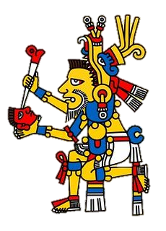**Cipactónal: Fue el dios de la astrología y los calendarios.**El nombre de Cipactónal proviene del náhuatl: cipactli, lagarto; tonalli, espíritu (Espíritu de lagarto). Relatos antiguos, dicen que, Oxomoco y Cipactónal fueron la primera pareja humana, y la representación azteca de Adán y Eva, en términos de creación humana y evolución. Su principal aportación de este dios, fue, la creación del calendario y el en conjunto con su esposa (Oxomoco), fueron los encargados de organizar y crear el calendario, que hasta la fecha conocemos, ya que, los 2 eran muy buenos astrólogos.
7. 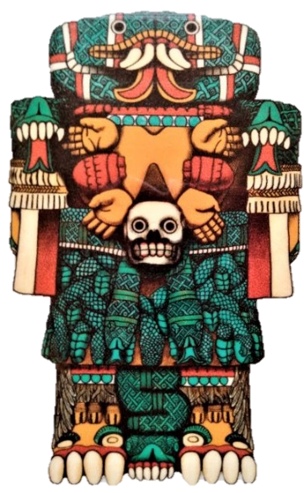**Coatlicue: Fue la diosa de la fertilidad.**Coatlicue era una importante diosa de la mitología azteca, quien se encargaba de todos los aspectos relacionados con la fertilidad, la vida y la muerte. También era considerada, la madre de todos los dioses que conformaban esta mitología, es por eso que, todas y todos la respetaban. Su nombre, proviene del náhuatl y tiene como significado “falda de la serpiente”. Su principal función, era brindar fertilidad a todo ser vivo que se lo pidiera y su vez, era la patrona de los partos.
8. 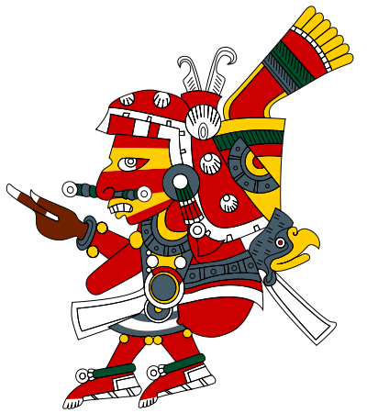**Tlacotzontli: Fue el dios protector de los caminos nocturnos.**El nombre de Tlacotzontli, proviene del náhuatl: tlacotl “varilla”; tzontli “cabellos, pelos”; que quiere decir “varilla de cabellos. De este dios, es poca la información que se conoce, ya que, como fue un personaje relativamente pacifico, su nombre no es fue muy sonado. Lo único que se sabe de él, es el propósito que desempeñaba y era el de proteger todos los caminos nocturnos, en los cuales, la gente pasaba.
9. 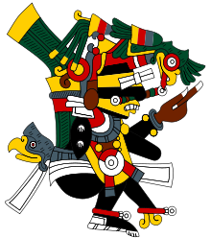**Tezcatlipoca: Fue el dios del cielo y la tierra, además, también era considerado la fuente de la vida.**El nombre de Tezcatlipoca, tiene su origen en el idioma náhuatl, el cual significa: “El espejo que humea”. Fue un dios Azteca que llevaba consigo un espejo de cualidades mágicas, que emanaba humo y era capaz de matar al enemigo. Esta deidad, además, de cumplir la función de crear el cielo y la tierra, poseía 2 poderes, el primero, le permitía juzgar todas las acciones que realizan los hombres y por esta razón, también era el responsable de las muertes. Y su segundo poder, constaba de, proporcionar todo tipo de bienes materiales a los seres vivos, pero al mismo tiempo también podía quitárselos.
10. 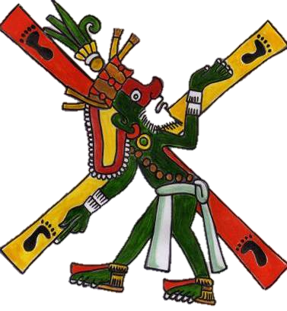**Yacatecuhtli: Fue el dios de los mercaderes y viajeros.**Yacatecuhtli, que quiere decir “el señor de la nariz” en náhuatl, era el nombre del dios del comercio y los viajeros, según la mitología Azteca. En realidad, se sabe poco de esta deidad, pero de lo que si estamos seguros, es que, protegía a los comerciantes, espías, embajadores y misioneros, las cuales, eran profesiones en la que se viajaba constantemente.Es por ello, que los Aztecas adoptaron al señor guía como el dios más destacado de los viajeros. La importancia de esta deidad era tal, que se le dedicaban distintos rituales y sacrificios humanos.
11. 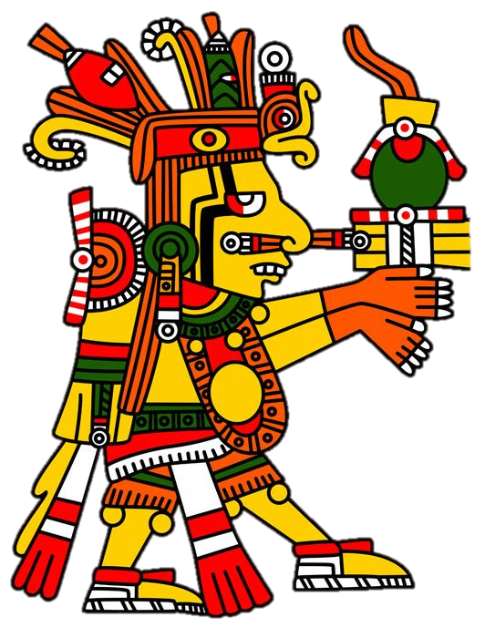**Cinteotl: Fue el dios del maíz.**Su nombre este conformado por “centli:” significa grano o maíz, y por “teotl:” significa dios (Dios del maíz). Se le da este nombre, porque en la cultura azteca el maíz era la principal fuente de alimento y dicha deidad se consideraba tan importante como su alimentación. Además de representar al maíz, también se le considera, como el patrón de la ebriedad y la bebida, en los rituales que se efectuaban en dicha civilización.
12. 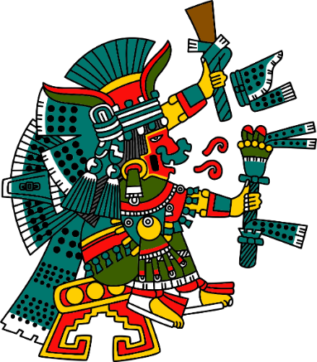**Amimitl: Fue el dios de los pescadores y de los lagos.**Amimitl proviene de la lengua náhuatl y tiene como significado: Dardo de agua. Este dios era considerado, como el responsable de calmar las tempestades y de proteger a los pescadores, que se aventuraban cuando el tiempo no era muy bueno. Lo único, no favorable de él, es que expresaba su descontento a los súbditos con enfermedades de carácter hidrópico o acuoso. Pero dejando de lado eso, todos les rendían tributo y en él, se depositaban todas las esperanzas al momento de salir en las canoas a pescar.
13. 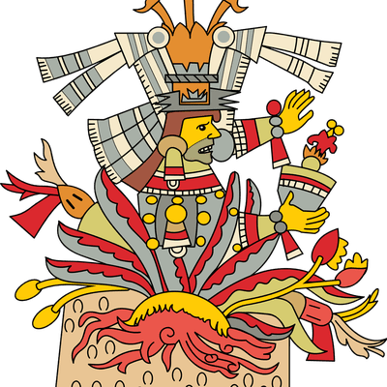**Xochipilli: Fue el dios del amor, la belleza, la danza y el placer.**El nombre de Xochipilli, tiene un origen náhuatl: “xochitl:” flor; “pilli:” príncipe; (“Príncipe de las Flores”). Sus funciones eran variadas, unas de las más importantes era el enamoramiento, la poesía y la creatividad de los seres humanos. Además, era el responsable de todo lo relacionado con la fertilidad y con la producción de la agricultura. Como dato curioso, se dice que él era el patrón de los homosexuales, de aquella época, por eso mismo, no era muy bien recibido por algunos dioses de su misma civilización.
14. 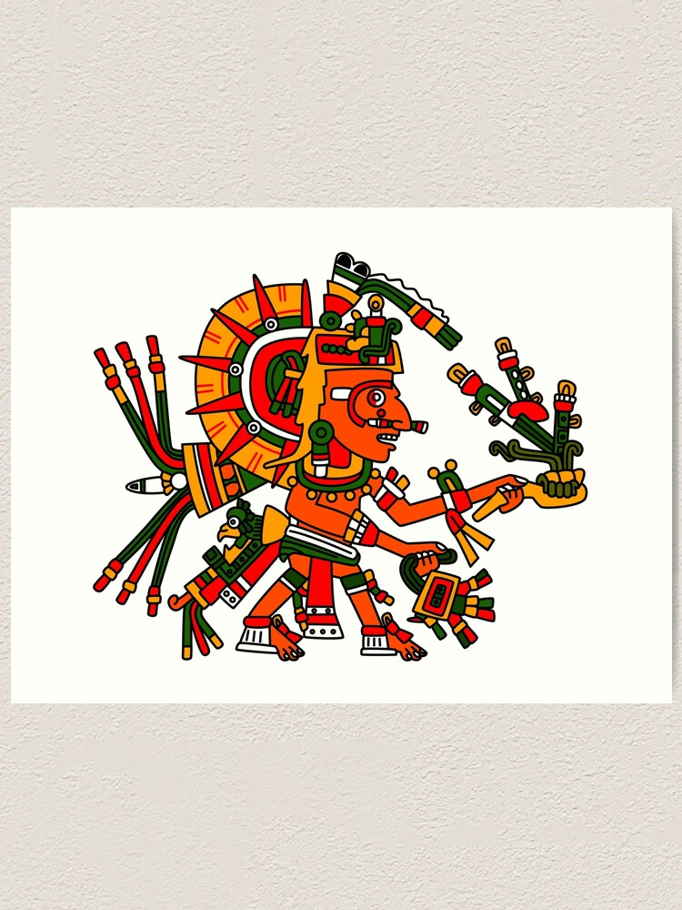**Tonatiuh: Fue el dios del sol.**Tonatiuh, tiene su nombre en origen náhuatl y quiere decir: "Señor de la Turquesa". Era el quinto y actual sol en la visión azteca, y para otras culturas era considerado el feroz dios del sol. Los aztecas tenían muchos dioses del sol, aunque principalmente veneraban a Tonatiuh, porque, había muchos creían que era el sol que viajaba por el cielo en su propio tiempo.También, fue una de las deidades más importantes para los mexicas, porque, para ellos no solo representaba al sol, sino que, también era el encargado a la exaltación de la guerra, es por eso que, muchos personajes de la cultura mexica, lo “invocaban”, para dar inicio o simplemente, para dar llamado a una guerra.
15. 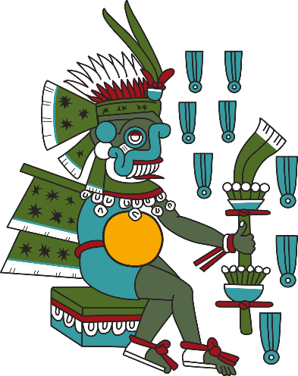**Tláloc: Fue el dios de la lluvia, los terremotos y el rayo.**Tláloc, es un nombre proveniente del idioma náhuatl y tiene como significado: “Dios de la lluvia”. Además, también era considerado como la deidad de los cerros, del agua y de la fertilidad. Según la cultura Azteca, regía fenómenos meteorológicos como los relámpagos, los truenos, el granizo o las tormentas y, frecuentemente, se le asociaba a las cuevas. El agua, para los antiguos mexicanos simbolizaba el fundamento de la vida, es por eso, que este dios, tuvo una importante presencia en varias civilizaciones, porque, el líquido que emanaba (agua) de su cuerpo, era considerado la base de la supervivencia humana.
16. 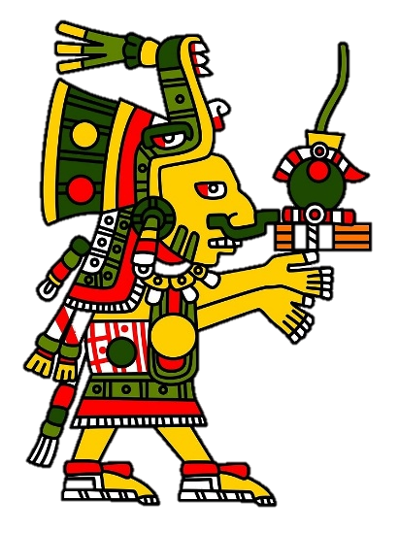**Ixtlilton: Fue el dios de la medicina y de los festivales.**El nombre de Ixtlilton, tiene origen en náhuatl: “ixtli:” rostro; “tliltic:” negro; (Rostro negrillo). En la mitología Azteca es considerado como el dios de la medicina, de las danzas, de los festivales y de los juegos, y se le encuentra estrechamente asociado con las curaciones y remedios de esa época. Además, por muchos es apodado como, el señor del agua negra (tlílatl), ya que, el mismo la poseía y esta misma agua, contenía propiedades curativas y por eso, era capaz de curar cualquier tipo de enfermedad o malestar. En otros casos, se dice, que esta agua igual servía como tinta en la confección de códices gravados en piedras.
17. 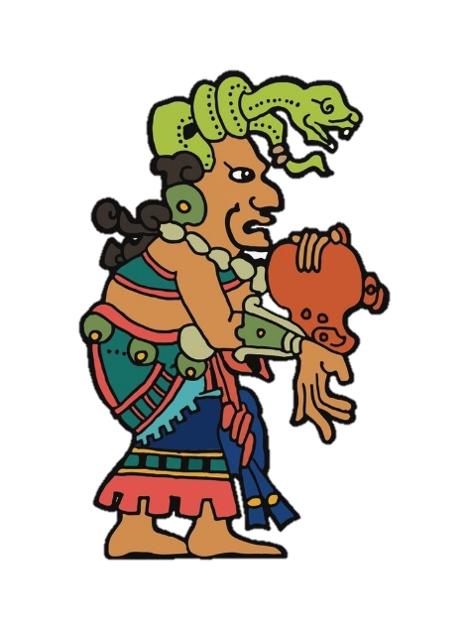**Meztli: Fue la diosa de la luna.**El nombre de Meztli, tiene un origen en la lengua náhuatl: metztli “La luna”. Es considera la primera diosa de mitología prehispánica mexicana en Centroamérica, asimismo, esta era la viva representación de la luna. A la diosa Meztli se le atribuyen los dones de la fertilidad, la procreación, el trabajo, la curación, además, se le conoce como diosa del agua y de la luna, ya que, los ciclos de la luna rigen la tierra, por ende, también maneja la siembra y la cosecha. Como dato curioso, se dice que tenía la habilidad de controlar a las mujeres embarazadas, por lo mismo, de tener el don de la procreación y la fertilidad.
18. 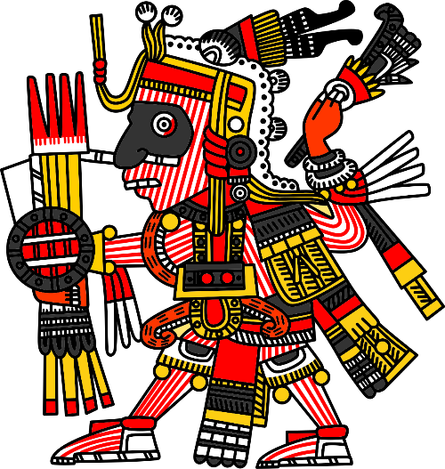**Mixcóatl: Fue el dios de la caza.**Mixcóatl, tiene su nombre en origen náhuatl: “mixtli:” nube; “koatl:” serpiente; (Serpiente de nubes). En la antigua mitología mexicana, Mixcóatl, también era conocido o llamado Camaxtli. Tuvo un papel importante, ya que, por muchos fue considerado el padre de las estrellas, el que creó la Vía Láctea, e incluso en algunas investigaciones, se le atribuía, el haber enseñado a los humanos a hacer fuego. Pero por el nombre por el cual era más conocido era “el dios de la caza”, ya que, se dice que él era muy bueno en la cazando y por ende, muchos lo adoraban cuando iban a cazar, esto, para atraerles suerte.
19. 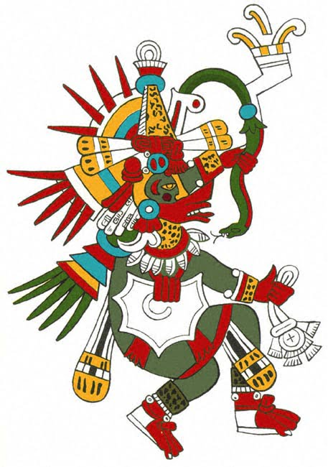**Ehécatl: Fue el dios del viento.**Ehécatl, es una palabra en náhuatl y significa: “viento” o “el viento”. Se dice que Ehécatl era el ayudante de Tláloc, porque hay historias, que aseguran que el barría los caminos del cielo para que pudiera llover. Es uno de los principales dioses de la creación y también, es conocido como un héroe cultural en las mitologías de creación del mundo. Como dato curioso, se decía que en algunas ocasiones cuando lo invocaban, se presentaba con dos máscaras y con un caracol en el pecho, el cual, era usado por el para asemejar el sonido del viento.
20. 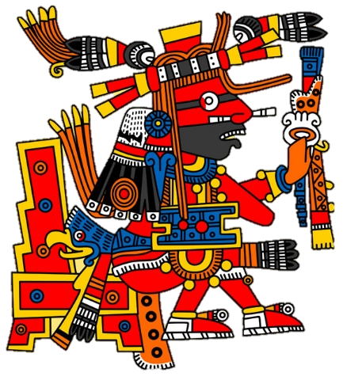**Xiuhtecuhtli: Fue el dios del fuego.**Xiuhtecuhtli es considerado como “El Señor del fuego”. En la mitología azteca representaba al dios del fuego, el día y el calor. Y por otras civilizaciones era conocido como el señor de los volcanes, la personificación de la vida después de la muerte, la luz en la oscuridad y la comida durante la hambruna. En general, Xiuhtecuhtli era el dios patrón de los emperadores aztecas, a quienes se consideraba su encarnación viviente en su entronización. Como dato curioso, se dice que Xiuhtecuhtli también fue uno de los 9 Señores de la Noche y el cual, gobernó la primera hora de la noche.
21. 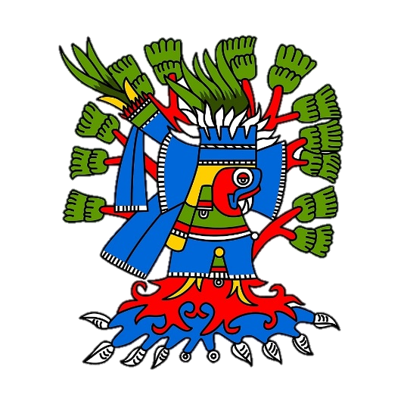**Atlacoya: Fue la diosa de la sequía y la desesperanza.**Atlacoya, su nombre tiene un origen náhuatl, el cual significa: “atla:” agua y “tlaocoyani:” tristeza (Agua triste). Gracias a su nombre nos podemos dar cuenta que, viene a demostrarnos que se trata de una diosa responsable de la sequía y de las aguas negras, además, que también representa la austeridad y es temida por ser la devoradora de lo fértil. Es por eso que, muchas veces se le asocia con la infertilidad de las mujeres. Sabiendo ya estos datos, podemos decir que Atlacoya, es una deidad que representa dualidades entre la escasez, la abundancia, la humedad, la sequedad, la vida y la muerte.
22. 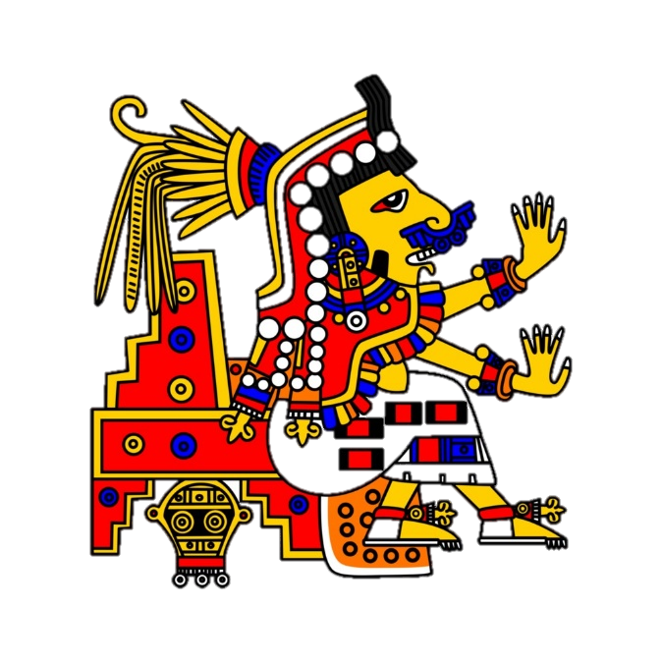**Chantico: Fue la diosa de los tesoros personales.**Chantico es la diosa de los volcanes y del fuego, pero sobre todo, es la señora protectora de los preciados tesoros personales. La función más importante de la diosa Chantico es mantener encendidos los fuegos del corazón, cuidar las pasiones del alma y mantener el calor del hogar. De hecho, ella simboliza todas las formas de calor y también de luz brillante. Como dato curioso, se dice que, Chantico fue la primera mujer en no ayunar antes de hacer ofrenda a los dioses, por lo cual, fue castigada por las grandes deidades supremas de la civilización y la convirtieron en un perro.
23. 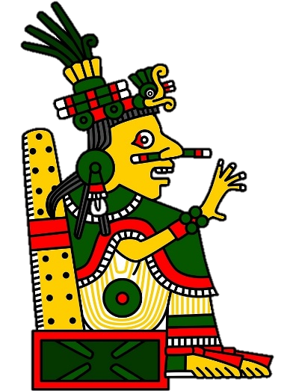**Chicomecóatl: Fue la diosa de la vegetación.**El nombre de Chicomecóatl tiene origen en la lengua náhuatl: “chicome:” siete; “coatl:” serpiente (Siete serpientes). Era la diosa Azteca de la subsistencia, en especial del maíz, principal patrona de la vegetación y, por extensión, diosa también de la fertilidad. Chicomecóatl era la parte femenina de Cintéotl (Dios del maíz), es decir, era su esposa. Como dato curioso, se sabe que, el siete en su nombre, era un número, que en el lenguaje esotérico se asociaba con las semillas.
24. 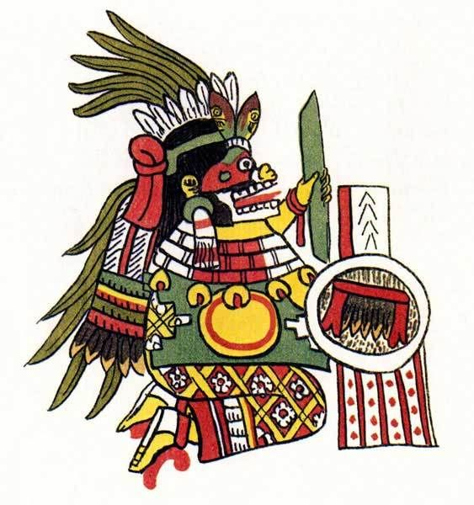**Cihuacóatl: Fue la diosa de los nacimientos.**La diosa Cihuacóatl, tiene un nombre de origen náhuatl, el cual, significa: serpiente femenina o serpiente hembra. Era una de las deidades más importantes en la civilización náhuatl, debido a su vínculo con el origen de la humanidad. Las antiguas civilizaciones, consideraban que esta diosa auxiliaba a las mujeres en el momento del parto; brindaba poder a los guerreros durante la guerra; y, al estar relacionada con el lado femenino del cosmos, tenía influencia sobre la fertilidad y el agua. Como dato curioso, se dice que, ella fue la diosa, en la cual se basaron para crear el mito de la llorona, ya que, ella tuvo visones, unos días antes de que los extranjeros llegaran a invadir México, así que días antes, salió a las calles y lloró por sus hijos, ya que, estos serían derrotados por los extranjeros.
25. 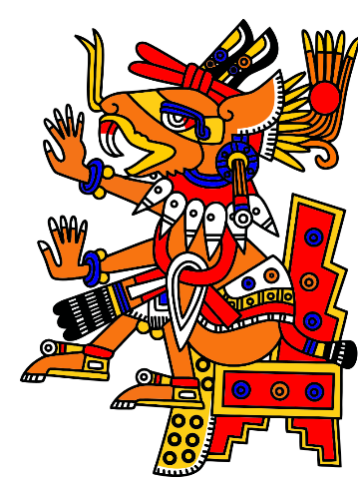**Huehuecóyotl: Fue el dios de la música.**Huehuecóyotl o también "Ueuecoyotl", tiene un nombre de origen náhuatl, el cual tiene como significado: “huehue:” viejo; “coyotl:” coyote (Coyote viejo). En la mitología Azteca él es dios de las artes, señor de la música y de la danza ceremonial, guía de la adultez y de la adolescencia. El nombre de "coyote viejo" tiene una connotación positiva, porque en la cultura Azteca, los coyotes eran el símbolo de la astucia, de la sabiduría mundana, del pragmatismo y de la belleza masculina. Como dato curioso, De todas las deidades Aztecas, Huehuecóyotl representaba la dualidad en términos del bien y el mal, así como el equilibrio entre lo viejo y lo nuevo.
26. 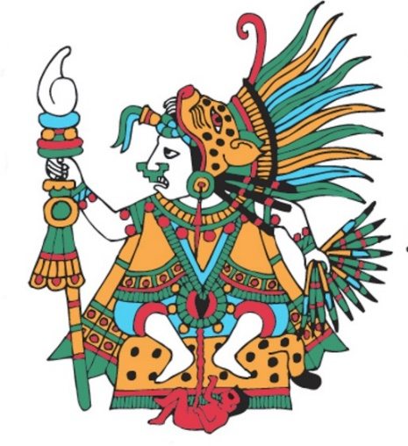**Tlazolteotl: Fue la diosa del amor y la sexualidad.**Tlazoltéotl era diosa del amor, la pasión y de la lujuria. Ella, era capaz de provocar el apasionamiento en el amor y el apetito desenfrenado de los deseos carnales, pero también lo retiraba, por eso mismo, la adoraban y le temían. Esta pasión de amor provocaba ocasionalmente el adulterio, el cual era considerado una transgresión, una suciedad, y se penalizaba gravemente cortando las narices a los amantes.

Bibliografías, de las páginas de donde obtuve la información de mi investigación: <https://www.mexicodesconocido.com.mx/dioses-aztecas.html>https://www.euston96.com/ometeotl/https://www.euston96.com/mictlantecuhtli/<https://es.wikipedia.org/wiki/Mictecac%C3%ADhuatl>https://www.euston96.com/xipe-totec/https://www.euston96.com/quetzalcoatl/https://www.euston96.com/huitzilopochtli/<https://mitologia.fandom.com/es/wiki/Cipact%C3%B3nal>https://www.euston96.com/coatlicue/<https://www.wiki.es-es.nina.az/Tlacotzontli.html>https://www.euston96.com/tezcatlipoca/https://culturacolectiva.com/historia/yacatecuhtli-el-dios-azteca-del-comercio-y-los-viajeros/<https://es.wikipedia.org/wiki/Cint%C3%A9otl><https://www.ecured.cu/Amimitl>https://www.euston96.com/xochipilli/https://redhistoria.com/quien-es-tonatiuh-en-la-mitologia-azteca-el-dios-del-sol/https://conacyt.mx/tlaloc-y-chalchiuhtlicue-dioses-del-agua/<https://es.wikipedia.org/wiki/Ixtlilton>https://www.mitologia.info/meztli-o-ixchel/https://redhistoria.com/mitologia-azteca-mixcoatl-el-dios-del-cielo-nocturno/<https://es.wikipedia.org/wiki/Eh%C3%A9catl>https://mxcity.mx/2020/02/huehueteotl-xiuhtecuhtli-espiritu-viejo-del-fuego-y-el-calor-nahua/https://nombresdediosas.com/atlacoya/<https://www.ecured.cu/Chantico><https://www.3museos.com/?pieza=chicomecoatl><https://mediateca.inah.gob.mx/repositorio/node/5044><https://es.wikipedia.org/wiki/Huehuec%C3%B3yotl><https://arqueologiamexicana.mx/mexico-antiguo/tlazolteotl>

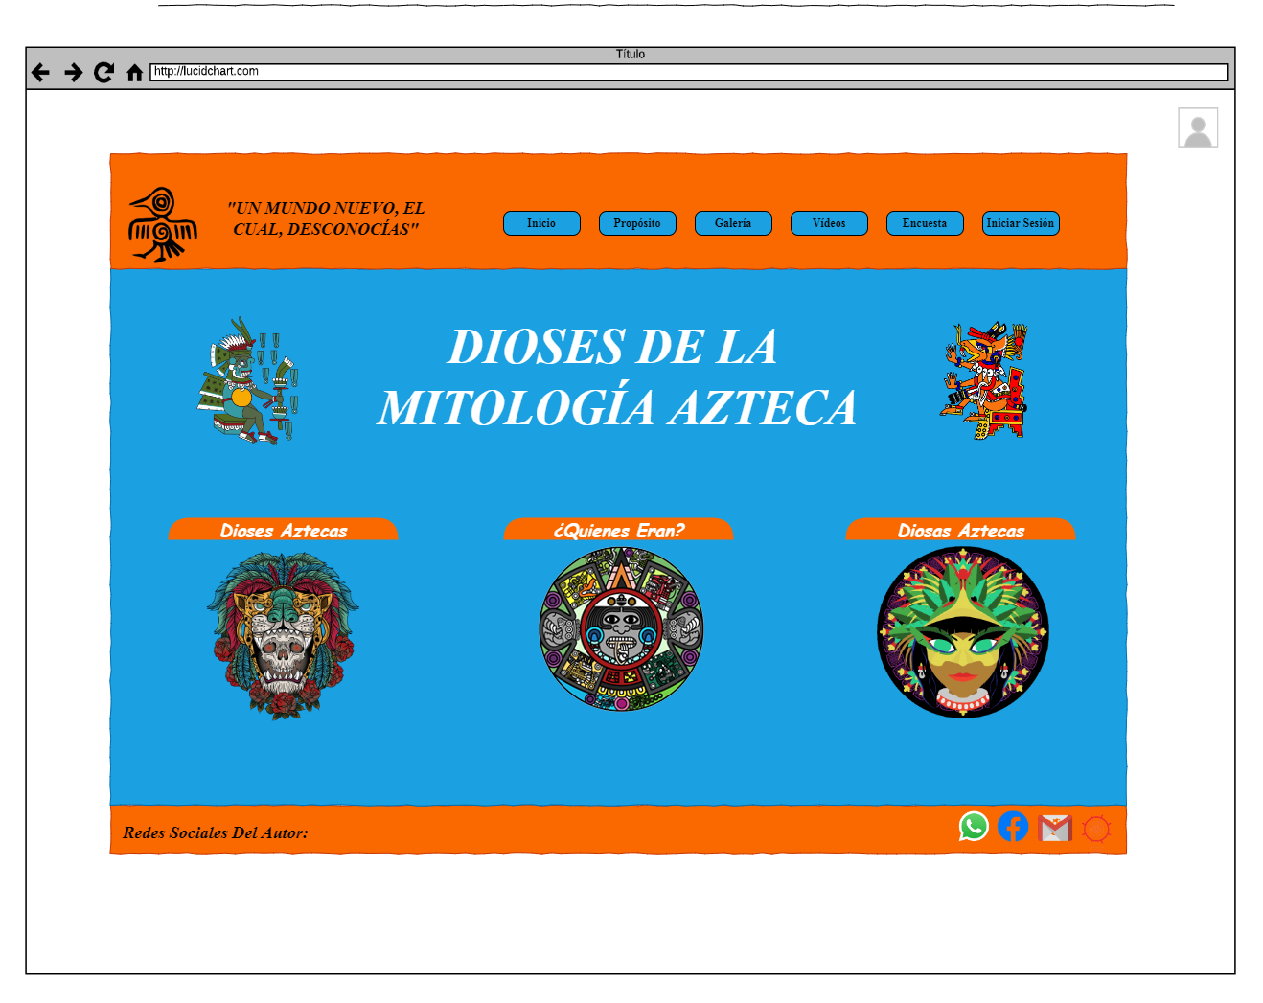**Diseño:**Diseño de la página de inicio:

Flujo de la página (Jerárquico):

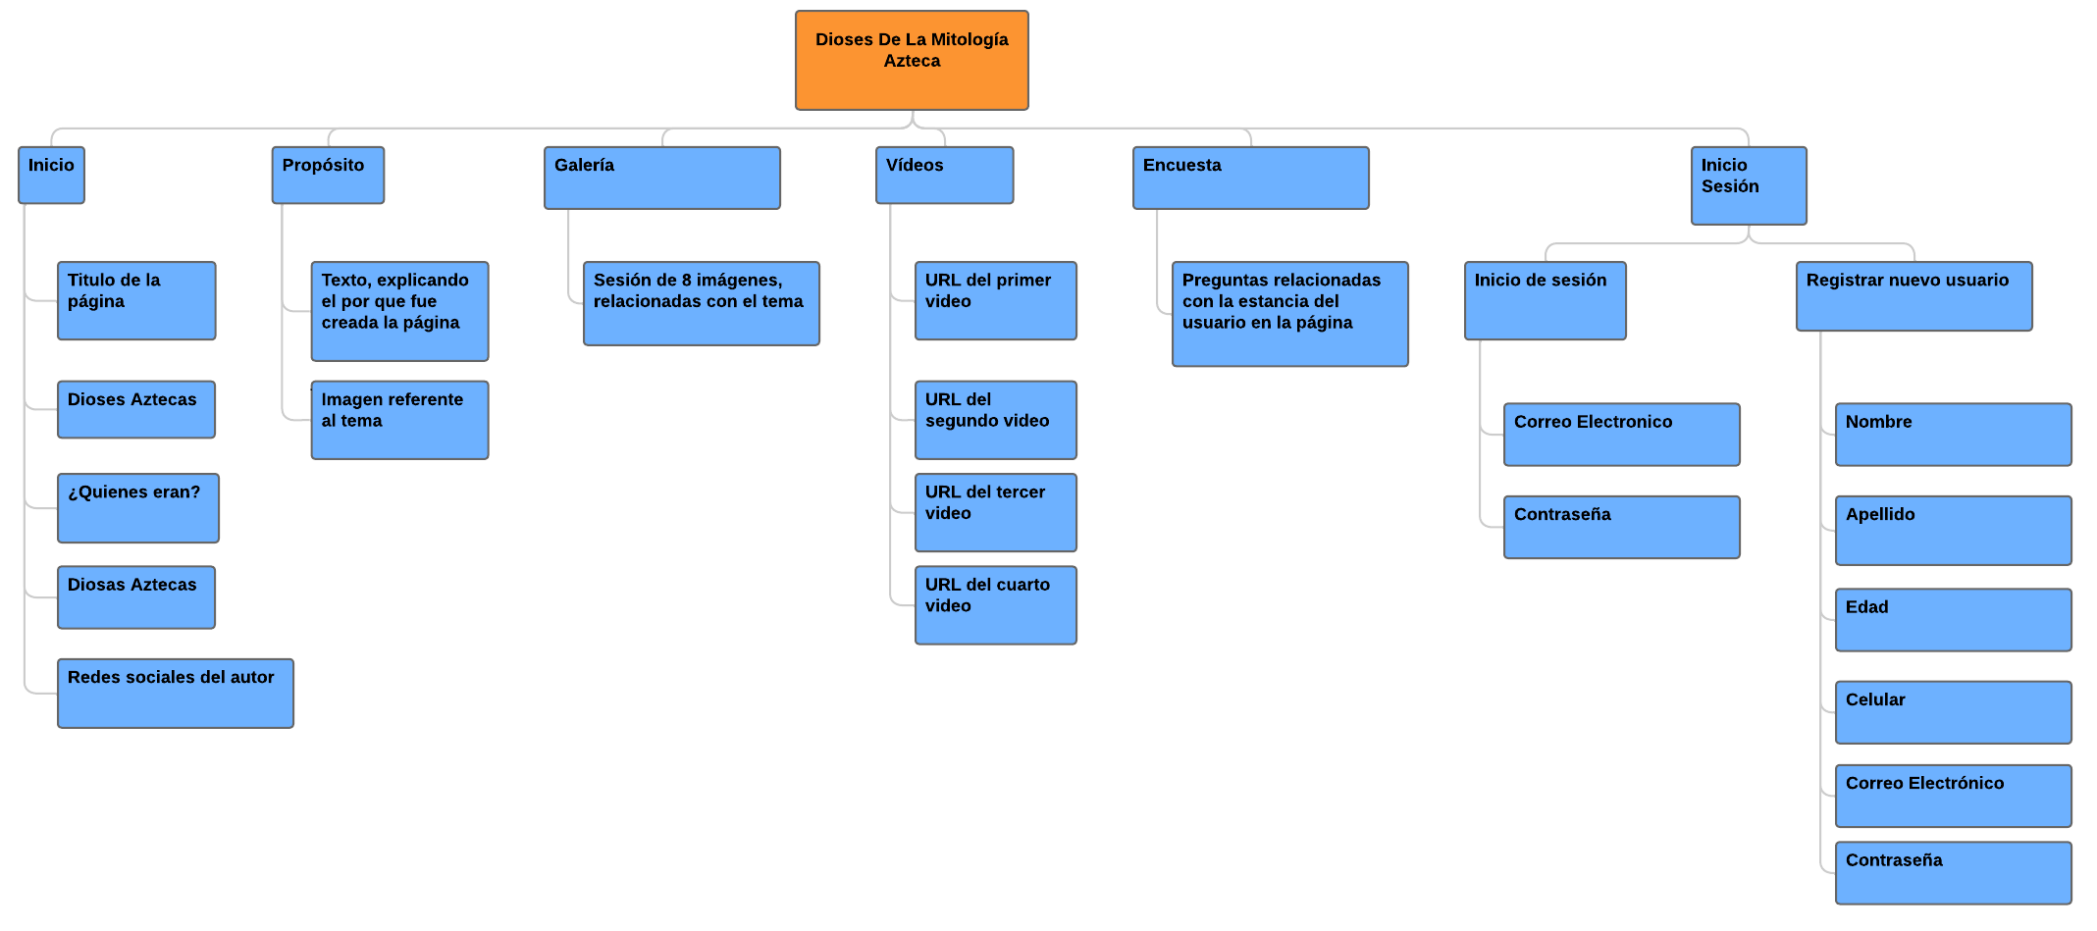

Base De Datos:

|  |  |  |
| --- | --- | --- |
| **Atributo** | **Tipo De Dato** | **Longitud Del Dato** |
| Id | Int | 2 |
| Nombre | Varchar | 50 |
| Apellidos | Varchar | 80 |
| Edad | Varchar | 2 |
| Celular | Varchar | 10 |
| Correo Electrónico | Varchar | 40 |
| Contraseña | Varchar | 40 |

Logotipo De La Página:Logotipo Personal:

Este logotipo, lo escogí porque, para la Civilización Azteca, el águila era un símbolo muy representativo. Es por eso que el logo de mi página es un águila.

Este es mi logotipo personal, el que hará que mis trabajos se identifiquen, las siglas que tiene, son las siglas de mi nombre completo (Orlando Ruiz Santos).

).